 |  |  | Kopiervorlage 1 | U4
Unité 4 Differenzierung

Atelier A (Schülerbuch, Seite 68, Nr. 8)

1 Complète les phrases avec la bonne forme d’aller et les mots donnés avec la bonne préposition. (Vervollständige die Sätze mit der korrekten Form von aller und den angegebenen Wörtern, die jeweils zu der Präposition passen.)

maison |  | toilettes |  | Mehdi |  | infirmerie |  | cantine |  | Nice!

 | lit |  | magasin |  | école |  | Paris |  | Jérôme!
1. Je vais à Paris / Nice .
2. Nous allons au lit / magasin .
3. Alex et Mehdi vont à la cantine / maison .
4. Marie va à l’ infirmerie / école .
5. Vous allez aux toilettes .
6. Léo, tu vas chez Jérôme / Mehdi .

2 Arbeitet zu zweit. Schneidet die Kärtchen aus und legt sie mit der Schrift nach oben auf den Tisch. Fügt sie zu insgesamt sechs Sätzen zusammen und legt sie auf den Tisch. Schreibt sie dann in eure Hefte.

Léo ne | vont à l’ | Alex et Jérôme.
vais à la | cantine. | Moi, je
toilettes? | va pas à | vas au
Marie, tu | Vous | CDI?
allez aux | Nice. | allons chez
Nous | 'infirmerie? | Est-ce que les filles

 |  |  | Kopiervorlage 2 | U4
Unité 4 Differenzierung
Atelier B (Schülerbuch, Seite 72, Nr. 12)

1
A Finde die Enten mit Possessivbegleitern und markiere sie farbig.

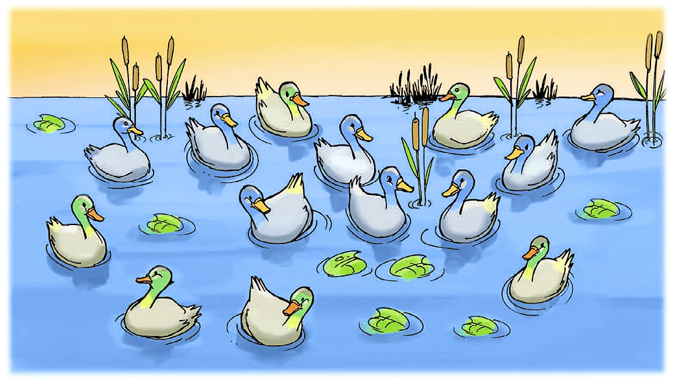
elles
leur
nos
vos
vous
notre
nos
ses
nous
votre
leurs
ils
mon
ton

B Marque la forme correcte du déterminant possessif.
(Markiere die korrekte Form des Possessivbegleiters.)

Fleur et Léa sont dans [leur / leurs] chambre. Elles cherchent [leur / leurs] cahiers, [leur / leurs] livres et [leur / leurs] emploi du temps.

Fleur: Maman, où sont [notre / nos] cahiers, [notre / nos] livres et [notre / nos] emploi du temps?

Maman: [Votre / Vos] cahiers sont dans [votre / vos] sacs, [votre / vos] emploi du temps est sur
[votre / vos] ordinateur et [votre / vos] livres sont sous le lit de Fleur. Rangez¹ [votre / vos] chambre!

Fleur et Léa: Merci, maman!

2 Complète le texte avec le bon déterminant possessif.
(Vervollständige den Text mit den passenden Possessivbegleitern.)
Marie et Jérôme cherchent leurs affiches. Marie cherche aussi sa clé USB et son livre de français. Ils parlent avec leurs copains.
Marie: Je cherche ma clé USB et mon livre de français.
Mehdi: Ta clé USB? Elle est dans l’ordinateur au CDI et ton livre de français est dans la salle de classe.
Jérôme: Et où sont nos affiches?
Mehdi: Vos affiches sont au CDI.
Marie et Jérôme vont au CDI pour chercher leurs affiches.

1 rangez räumt auf
 |  |  | Kopiervorlage 3 | U4
Unité 4 Differenzierung
Pratique (Schülerbuch, Seite 75, Nr. 2)

1 Lies dir das Plakat des Collège Honoré de Balzac durch. Einige Wörter kennst du nicht, aber du kannst sie erschließen. Verbinde die deutschen und die französischen Wörter, die zusammenpassen. Bearbeite dann die Aufgabe in deinem Schülerbuch auf S. 75, Nr. 2.
1. träumen von  2. ein kurzer Film auf Deutsch  3. jeden Alters  4. sie sind willkommen  5. einen Film drehen | a. de tous les âges  b. ils sont les bienvenus  c. rêver de  d. tourner un film  e. un mini-film en allemand

2 Lies dir das Plakat des Collège Honoré de Balzac durch.  Beantworte die Fragen auf Französisch.  1. Welche Fragen werden an die Schüler gestellt?  1. Tu aimes l’allemand?  2. Tu aimes les films?  3. Tu rêves d’être une star?  2. Wer wird auf dem Plakat gesucht und wofür?  On cherche des élèves pour tourner un film.  3. Wer kann an dem Projekt teilnehmen? |  | 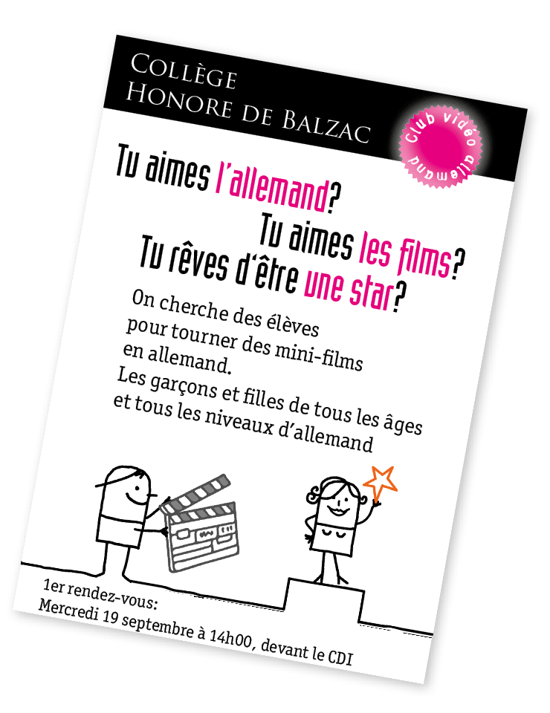
Les garçons et les filles de tous les âges et tous les niveaux d’allemand.

